[Manuals TAC] Inserció de cites i creació de la bibliografia

Àmbit/Categoria:

[tractament de text]

Descripció: En aquest manual aprendràs a introduir cites de documents o elements que identifiquin una publicació i utilitzar aquest elements per crear una referència bibliogràfica correctament

Aplicacions i/o eines relacionades: Microsoft Word – tractament de text

Autor/a del manual: [Montse Brusco, Carles Gallart i Ana Rivera ]
Data de creació: | 01/12/16 | Data darrera actualització: | 08/12/16

Continguts:

Per que és important citar: què són la cita i la bibliografia
- Per reconèixer l’autor pel seu treball.
- Per evitar el plagi
- Per cercar fonts d’informació citades en un treball
- Per donar credibilitat al treball
A l’hora de redactar un treball o informe, sovint s’haurà de fer referència a les fonts d’informació que s’han utilitzat per donar suport als arguments aportats en l’escrit.
Citar: és fer una referència a aquestes fonts d’informació en el context del treball.
La bibliografia: recull, al final del treball, recull la informació completa de les fonts d’informació citades en el text.

Com inserir cites

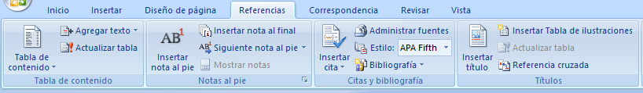
Anar al menú Referència: Fer un clic en el Botó Inserir cita

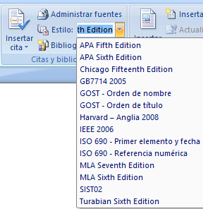
Abans d’inserir la cita s’ha d’aclarir que existeixen diferents estils de fer cites. Tots els estils són correctes
Norma UNE 50-104-94 (equivalent a la ISO 690-1987): és la norma marc, multidisciplinar.
Estil APA : American Psychological Association, multidisciplinar i recomanada en l'àmbit de les ciències socials.
Chicago Fifteenth Edition: recomanat per humanitats.
MLA: estil de citar de la Universitat d’Harvard.
Els dos estils més usuals són APA i ISO 690.
En els exemples utilitzarem estil APA

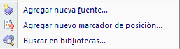
Citem un llibre
Anem menú Referències, fem clic al Botó Inserir cita i apareix
Clicquem Agregar nova font i introduïm les dades que ens demana:
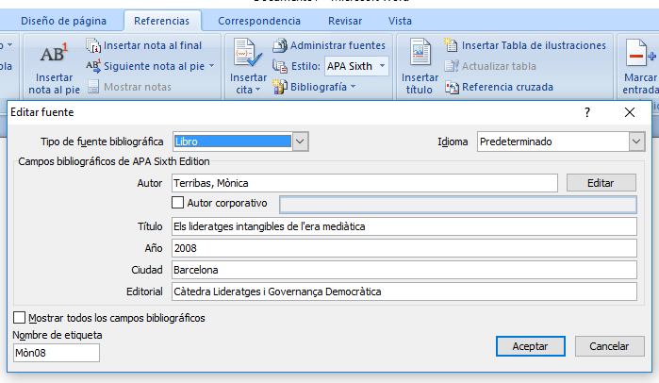
La cita seria: (Terribas, 2008)
Les dades complertes serien :
Terribas, M. (2008). Els lideratges intangibles de l'era mediàtica. Barcelona: Càtedra Lideratges i Governança Democràtica.

Citem un capítol d’un llibre
Anem menú Referències, fem clic al Botó Inserir cita i apareix
Clicquem Agregar nova font i introduïm les dades que ens demana:

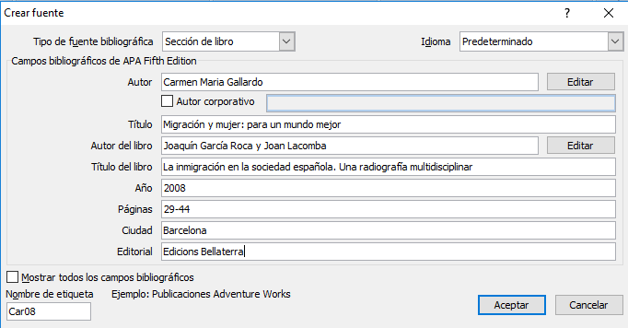

Citem un article de revista

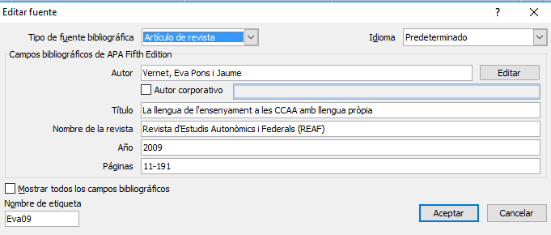

Citem una web
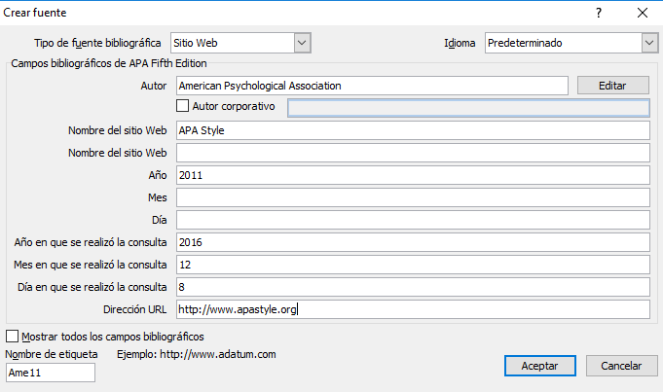
Repetirem aquesta operació cada cop que trobem una font que utilitzem en el nostre treball.

Inserir una Bibliografia
Dins del menú Referències anem al sub-menú Cites i bibliografia. Fem un clic al boto Bibliografia
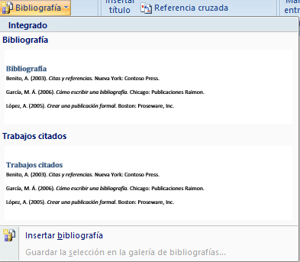
Apareix tres maneres de fer la bibliografia dues amb títol:
Bibliografía i Trabajos citados
Si fem un clic a inserir bibliografia no apareixerà cap títol.

Bibliografía
Association, A. P. (2011). APA Style. Consultat el 8 / 12 / 2016, a http://www.apastyle.org
Gallardo, C. M. (2008). Migración y mujer: para un mundo mejor. A J. G. Lacomba, La inmigración en la sociedad española. Una radiografía multidisciplinar (p. 29-44). Barcelona: Edicions Bellaterra.
REBIUM. (1 / 7 / 2016). Com citar i elaborar referències bibliogràfiques. Material Rebium. Consultat el 8 / 12 / 2016, a http://www.urv.cat/ca/vida-campus/serveis/crai/que-us-oferim/treballfigrau/
Terribas, M. (2008). Els lideratges intangibles de l'era mediàtica. Barcelona: Càtedra Lideratges i Governança Democràtica.
Vernet, E. P. (2009). La llengua de l'ensenyament a les CCAA amb llengua pròpia. Revista d'Estudis Autonòmics i Federals (REAF) , 11-191.

Aquest manual està inspirat en un material iResearch desenvolupat originalment per The University of Sydney Library sota una llicència Creative Commons..El material original es pot consultar en el web iResearch: information skills for life.

